Работа 9

Работа с Vegatel (сотовые вышки)

Задача: Разобраться с приложением «Vegatel – сотовые вышки», замерить сколько вышек GSM 2-5G имеется в округе, выписать характеристики сигнала.

В ближайшем округе приложение зафиксировало одну единственную вышку, раздающую 4G интернет.



Характеристики сигнала:

4G (1 вышка в радиусе связи)

Частота сигнала: 2600 МГц

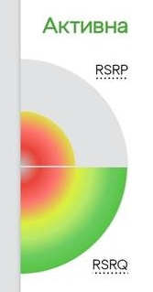

Мощность сигнала: -104 дБм (нормальный)

(RSRP - -99; CID – 197714177;

RSSI – null (отсутствует); EARFCN – 2850;

RSSNR – null (отсутствует); Band – 7;)

Качество сигнала: -8 дБм (хороший)

(RSRQ - -7; TAC – 9760;

DL – unknown (отсутствует); MCC – 250;

UL – unknown (отсутствует); MNC – 02;)

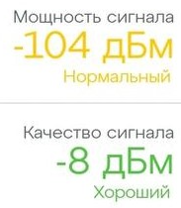

Вывод: Узнали как работает приложение по сотовым вышкам, узнали и выписали характеристики сигнала.